Unidad de aprendizaje Nº 1
Sesión N°03
“Complete It, Improve It, Create It! Building My Healthy Routine”

- DATOS INFORMATIVOS
INSTITUCIÓN EDUCATIVA | Jorge Basadre |  |  |  | FECHA |  | 30/03/2026
GRADO | 2do |  |  |  | TIEMPO DE EJECUCIÓN |  | 45 min
SECCIÓN | UNICA |  |  |  | ÁREA |  | Inglés
DOCENTE | Sonia Ruth Chavez Llerena
- PROPÓSITO DE APRENDIZAJE
COMPETENCIA(S) |  | CAPACIDAD(ES) |  | DESEMPEÑO(S) PRECISADO(S) |  | EVIDENCIA(S) DE APRENDIZAJE  (Productos o actividades) |  | INSTRUMENTO(S) DE EVALUACION
Escribe diversos tipos de textos en inglés como lengua extranjera |  | Adecúa el texto a la situación comunicativa  Organiza y desarrolla ideas  Utiliza convenciones del lenguaje escrito |  | • Completa un modelo de texto con información coherente.  • Usa correctamente estructuras de hábitos y recomendaciones.  • Redacta un párrafo breve (4–5 líneas) sobre su rutina saludable. |  | Párrafo final: “My Healthy Routine” |  | Lista de cotejo ✔️
Gestiona su aprendizaje de manera autónoma. |  | Define metas de aprendizaje  Organiza acciones estratégicas  Monitorea y ajusta su desempeño |  | El estudiante organiza su tiempo para completar su schedule y texto, evaluando sus avances durante la actividad. |  | • Planifica su párrafo a partir del modelo  • Corrige y mejora su texto antes de entregarlo |  | Registro anecdótico del docente. Observación directa
Se desenvuelve en entornos virtuales generados por las TIC (TIGS) |  | Interactúa en entornos virtuales  Gestiona información digital  Crea contenidos digitales |  | Participa en el juego de Wordwall  Interactúa con el contenido proyectado  Responde actividades digitales en clase
ENFOQUE TRANSVERSAL
ENFOQUE |  | VALOR | ACTIVIDAD(ES) OBSERVABLE(S)
Enfoque de derechos |  | Conciencia de derechos | Reconoce la importancia de cuidar su salud. Propone hábitos saludables en su producción escrita

- SECUENCIA DIDÁCTICA DE LA ACTIVIDAD DE APRENDIZAJE

MOMENTOS  DIDÁCTICOS | PROCESOS PEDAGÓGICOS | ACTIVIDADES / ESTRATEGIAS | RECURSOS | TIEMPO
INICIO | Motivar y activar la atención | Motivación  Se proyecta (cañón multimedia):  👉 Imagen rápida: hábitos saludables vs no saludables  Preguntas:  Is this healthy or unhealthy?  - What do you do every day? | Imágenes | 3 min
INICIO | Problematizar (situación significativa) | “You know healthy habits, but can you write them correctly?” | intervención verbal de la docente | 3 min
INICIO | Dar a conocer el propósito de la sesión | El docente comunica:  Today, you will play, complete a model, and write your own paragraph. | pizarra o ppt con el propósito de la sesión y criterios de evaluación escritos. | 2 min
INICIO | Recuperar y movilizar los saberes previos | What is a routine?  What is “should”? | vocabulario clave (I exercise, I sleep well, I eat healthy). | 2 min
DESARROLLO | Actividades | ACTIVIDAD 1: GRAMMAR GAME (Wordwall) – 8 min  💻 Herramienta: Wordwall (Match / Quiz)  👉 Contenido:  - I eat / eats  - I should / shouldn’t  - healthy vs unhealthy  💡 Ejemplo:  - I ___ (eat/eats) fruits → eat  - I ___ (should/shouldn’t) drink water → should  ✨ Dinámica:  - Participación por turnos  - Competencia por puntos 🔥  ⚡ PAUSA ACTIVA (5 min)  “Healthy Body Break”  👉 Instrucciones:  - Stand up  - Stretch your arms  - Jump 5 times  - Breathe deeply  💬 Repetir:  - “I feel healthy!”  ✏️ ACTIVIDAD 2: MODEL PARAGRAPH (Completar) – 5 min  👉 Completa:  My Healthy Routine (Model)  I eat __________ every day.  I exercise __________.  I sleep __________ hours.  I should __________.  I shouldn’t __________.  🧠 ACTIVIDAD 3: ORGANIZE (5 min)  👉 Ordena ideas:  - I sleep 8 hours  - I eat healthy food  - I exercise every day  - I should drink water  ✍️ ACTIVIDAD 4: FINAL WRITING – 5 min  👉 Escribe tu párrafo:  “My Healthy Routine”  (4–5 líneas)  Ejemplo guía:  I eat fruits every day.  I exercise in the morning.  I sleep 8 hours.  I should drink water.  I shouldn’t eat junk food. | Material: Worksheet | 28 min
CIERRE | Consolidación  Reflexión de Aprendizaje | 🎤 Socialización  - 2 estudiantes leen  🧠 Metacognición  - Was it easy or difficult to write?  - What helped you?  🌍 Transferencia  👉 Completar:  - “Today I will start ______.” | Ficha de trabajo | (12 min)

- MATERIALES PARA EL ESTUDIANTE (libros, textos, artículos, separatas, videos, materiales de escritorio, materiales educativos, guías, etc.)
- Del docente:  • Laptop  • Short papers printed  • Lista de cotejo | - Del estudiante:  • Cuaderno  • ficha  • Lápices / resaltadores  • Diccionario digital o físico

Instrumento de Evaluación
Criterio | Sí | No
Completa el modelo correctamente | ⬜ | ⬜
Usa should / shouldn’t | ⬜ | ⬜
Escribe 4–5 oraciones coherentes | ⬜ | ⬜
Participa en Wordwall | ⬜ | ⬜

Ficha de trabajo acerca de los hábitos de vida saludable.
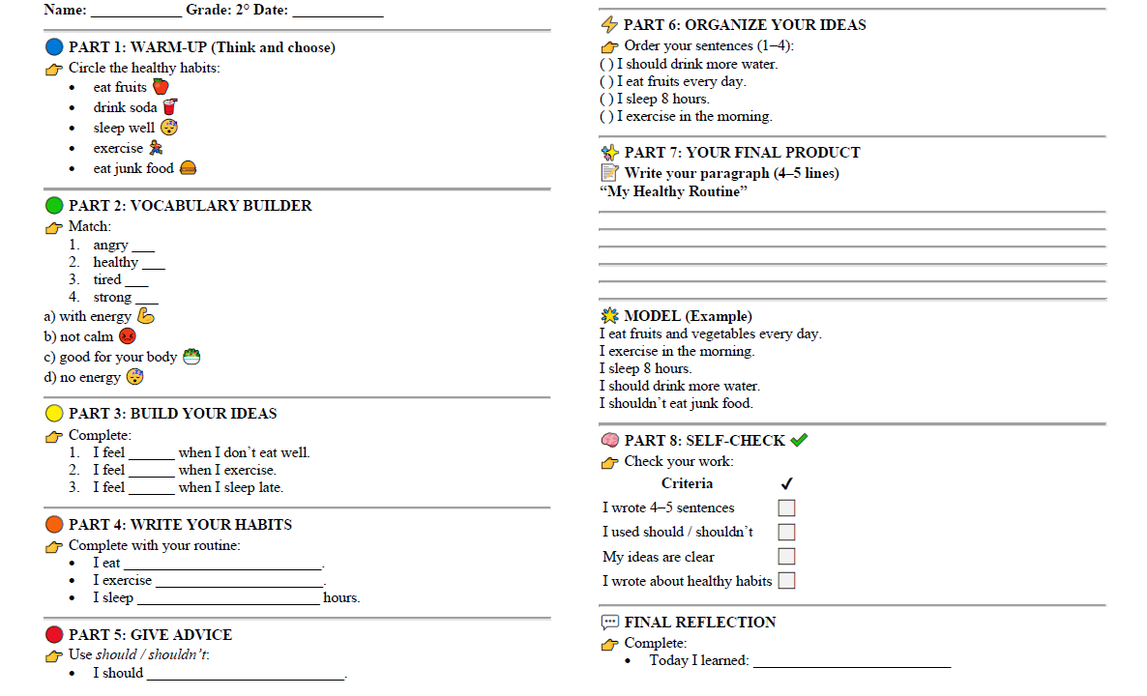
OBSERVACIONES:
………………………………………………………………………………………………………………………………………
………………………………………………………………………………………………………………………………………
………………………………………………………………………………………………………………………………………

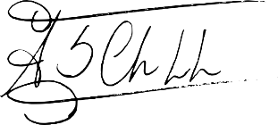

Dirección
Coordinadora
Docente

